Câu 35: [HH12.C1.2.BT.d] (Chuyên Phan Bội Châu - Nghệ An - Lần 1 - 2017 - 2018 - BTN) Cho khối tứ diện có thể tích . Gọi , , , là trọng tâm của bốn mặt của tứ diện . Thể tích khối tứ diện là:
A. . B. . C. . D. .
Lời giải
Chọn A
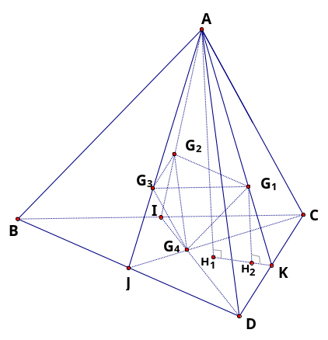
Gọi lần lượt là trung điểm của , và .
Gọi là khoảng cách từ đến , là khoảng cách từ đến .
Vì nên , .
.
Gọi , , lần lượt là diện tích các tam giác , và .
Vì lần lượt là trung điểm của , và nên:
.
Tam giác đồng dạng với tam giác với tỉ số đồng dạng là: .
(Vì tỉ số diện tích bằng bình phương tỉ số đồng dạng).
Từ và .
Thể tích khối từ diện là: .
Câu 43: [HH12.C1.2.BT.d] (Chuyên Phan Bội Châu - Nghệ An - Lần 1 - 2017 - 2018 - BTN) Cho tứ diện có thể tích là . Điểm thay đổi trong tam giác . Các đường thẳng qua và song song với , , lần lượt cắt các mặt phẳng , , tại , , . Giá trị lớn nhất của khối là:
A. . B. . C. . D. .
Lời giải
Chọn A

 Tam giác có .
 Tam giác có .
 Tam giác có .
Khi đó:
Mà nên
Lại có (Cauchy)
lớn nhất khi
là trọng tâm tam giác , , Mà nên và
Vậy giá trị lớn nhất của khối tứ diện là
, với
Câu 45: [HH12.C1.2.BT.d] (SGD - Quảng Nam - Lần 1 - 2017 - 2018 - BTN) Cho hình chóp có đáy là hình vuông cạnh , mặt bên là tam giác đều, mặt bên là tam giác vuông cân tại . Gọi là điểm thuộc đường thẳng sao cho vuông góc với . Tính thể tích của khối chóp .
A. . B. . C. . D. .
Lời giải
Chọn D
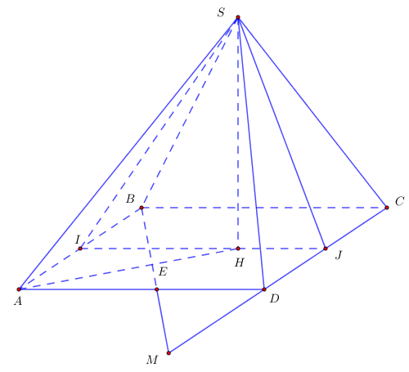
Gọi , lần lượt là trung điểm của và .
Gọi là hình chiếu của lên . Ta có , , .
Khi đó suy ra tam giác vuông tại .
Ta có và .
.
Do đó .
Gọi . Ta có .
Ta có đồng dạng với ( vì và chung) nên ta có .
Ta có đồng dạng với ( vì và ) nên ta có .
Thể tích của khối chóp là .

